АВТОНОМНАЯ НЕКОММЕРЧЕСКАЯ ОРГАНИЗАЦИЯ ПРОФЕССИОНАЛЬНАЯ ОБРАЗОВАТЕЛЬНАЯ ОРГАНИЗАЦИЯ МОСКОВСКИЙ МЕЖДУНАРОДНЫЙ КОЛЛЕДЖ ЦИФРОВЫХ ТЕХНОЛОГИЙ «АКАДЕМИЯ ТОП»

ОТЧЕТ ПО
УЧЕБНОЙ ПРАКТИКЕ

Обучающийся Спиридонов Игорь Николаевич

Образовательная программа (код и наименование): 09.02.07 Информационные системы и программирование

Профессиональный модуль (ПМ) ПМ.02 Осуществление интеграции программных модулей
№ группы 11/2-РПО-24/1

Место прохождения практики: АВТОНОМНАЯ НЕКОММЕРЧЕСКАЯ ОРГАНИЗАЦИЯ ДОПОЛНИТЕЛЬНОГО ПРОФЕССИОНАЛЬНОГО ОБРАЗОВАНИЯ «АКАДЕМИЯ ТОП» (АНО ДПО «АКАДЕМИЯ ТОП»)

Срок прохождения практики: с 02.03.2026 по 03.05.2026

1. Описание Профильной организации (для производственной практики)
АВТОНОМНАЯ НЕКОММЕРЧЕСКАЯ ОРГАНИЗАЦИЯ ДОПОЛНИТЕЛЬНОГО ПРОФЕССИОНАЛЬНОГО ОБРАЗОВАНИЯ «АКАДЕМИЯ ТОП» (АНО ДПО «АКАДЕМИЯ ТОП»)

Оглавление
Введение 3
2. Содержание и результаты практики 3
2.1. Постановка задачи (техническое задание) 3
Задачи проекта 3
Пользователи системы 3
Основной функционал 4
2.2. Анализ предметной области 4
Проблемы, которые решает система 4
Аналоги и выбранный подход 4
2.3. Проектирование системы 4
2.3.1. UML-диаграммы 4
2.3.2. Проектирование базы данных 12
2.3.3. Прототип интерфейса 13
2.4. Разработка программного модуля 13
Выбранные технологии 13
Структура проекта 14
Реализация функционала 14
Ключевые фрагменты кода 14
2.5. Тестирование 23
2.6. Результаты практики 23
Разработано 23
Функции, которые работают 23
Проблемы и ограничения 24
2.7. Вывод по разделу 24
3. Общие впечатления о практике 25
4. Пожелания по организации и проведению практики 25
5. Заключение 25

Введение
Современные проекты, связанные с созданием художественных миров, настольных ролевых кампаний, игровых вселенных и авторских произведений, требуют удобных инструментов для хранения и систематизации большого объёма взаимосвязанной информации. Обычные заметки и документы позволяют фиксировать отдельные описания, но не всегда помогают увидеть общую структуру мира и связи между его элементами.
В рамках учебной практики мной разрабатывался проект LoreGraph — веб-приложение для создания интерактивных вики с графом связей. Приложение позволяет пользователю создавать миры, наполнять их статьями, распределять материалы по категориям, задавать связи между сущностями и просматривать полученную структуру в виде интерактивного графа.
Целью работы является разработка программных модулей, объединяющих функции персональной вики, каталога сущностей и визуальной навигации по связям. В качестве основного стека используются Python, Flask, PostgreSQL, Jinja2, Toast UI Editor и Cytoscape.js.
Структура отчёта соответствует этапам выполнения практики: постановка задачи, анализ предметной области, проектирование системы, разработка программного модуля, тестирование, описание полученных результатов и общий вывод по работе.

2. Содержание и результаты практики

2.1. Постановка задачи (техническое задание)
В ходе практики передо мной стояла задача разработать веб-приложение LoreGraph, предназначенное для создания персональных вики-проектов с визуализацией связей между статьями. В системе пользователь должен создавать миры, добавлять статьи о сущностях мира, распределять их по категориям, задавать именованные связи между статьями и просматривать получившуюся структуру в виде интерактивного графа.
Цель разработки — создать удобную систему из программных модулей, объединяющую функции персональной вики, каталога сущностей и графовой навигации.

Задачи проекта
• проанализировать предметную область и определить потребности пользователей;
• спроектировать структуру базы данных и основные сущности системы;
• разработать модуль регистрации, входа и разграничения ролей;
• реализовать управление мирами, категориями, статьями и связями;
• добавить визуализацию графа связей между статьями;
• создать административную панель;
• провести тестирование основных пользовательских сценариев;
• подготовить проектную документацию и итоговый отчёт.

Пользователи системы
• автор мира — создаёт и редактирует собственные миры, статьи, категории и связи;
• администратор — управляет пользователями, ролями, блокировками, просматривает статистику и журнал действий;
• гость — открывает страницы входа и регистрации.

Основной функционал
• регистрация и авторизация пользователя;
• создание и удаление миров;
• создание, редактирование и удаление категорий;
• создание, редактирование, закрепление и удаление статей;
• загрузка аватаров и обложек статей;
• создание и удаление направленных связей между статьями;
• интерактивная визуализация графа связей;
• профиль пользователя и смена пароля;
• админ-панель со статистикой, пользователями, мирами и журналом действий.

2.2. Анализ предметной области
Предметная область проекта связана с созданием и сопровождением структурированных баз знаний о вымышленных и реальных мирах. Такие базы знаний используются авторами художественных произведений, мастерами настольных ролевых игр, разработчиками игровых миров, сценаристами и пользователями, которым важно хранить связанные сведения в одном месте.
Главная особенность области состоит в том, что ценность представляют не только отдельные тексты, но и отношения между ними. Например, персонаж может принадлежать фракции, предмет может находиться в локации, событие может быть связано с несколькими участниками, а организация может влиять на ход сюжета.

Проблемы, которые решает система
• разрозненность материалов между документами, таблицами, заметками и сообщениями;
• сложность поддержки связей между большим количеством сущностей;
• отсутствие наглядной карты отношений в обычных текстовых заметках;
• избыточность некоторых специализированных сервисов для небольших учебных или персональных проектов;
• сложность быстрого поиска нужной сущности и перехода к связанным материалам.

Аналоги и выбранный подход
К аналогам можно отнести классические вики-платформы, универсальные заметочники, таблицы и специализированные сервисы для миростроения. Я выбрал подход веб-приложения с серверным рендерингом, реляционной базой данных и точечной клиентской интерактивностью. Такой вариант позволил реализовать основные сценарии без избыточной сложности и оставить основу для дальнейшего развития.

2.3. Проектирование системы

2.3.1. UML-диаграммы
В проекте подготовлены диаграммы, описывающие сценарии использования, архитектуру и последовательности основных операций. Ниже перечислены все диаграммы из каталога docs/3_Diagramms:
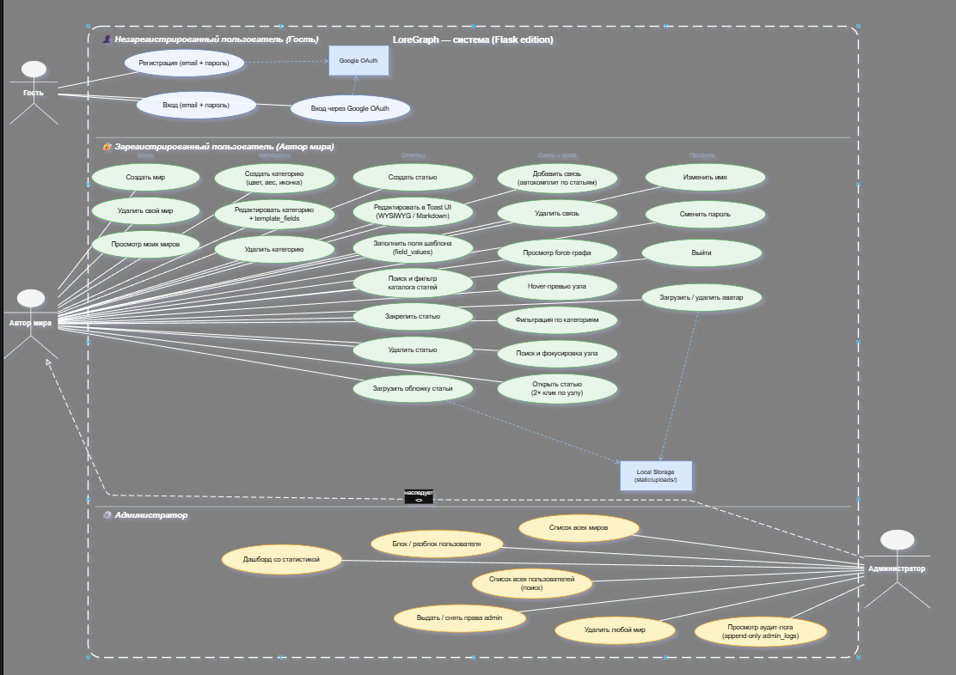
Рисунок 1 — UML-диаграмма вариантов использования LoreGraph
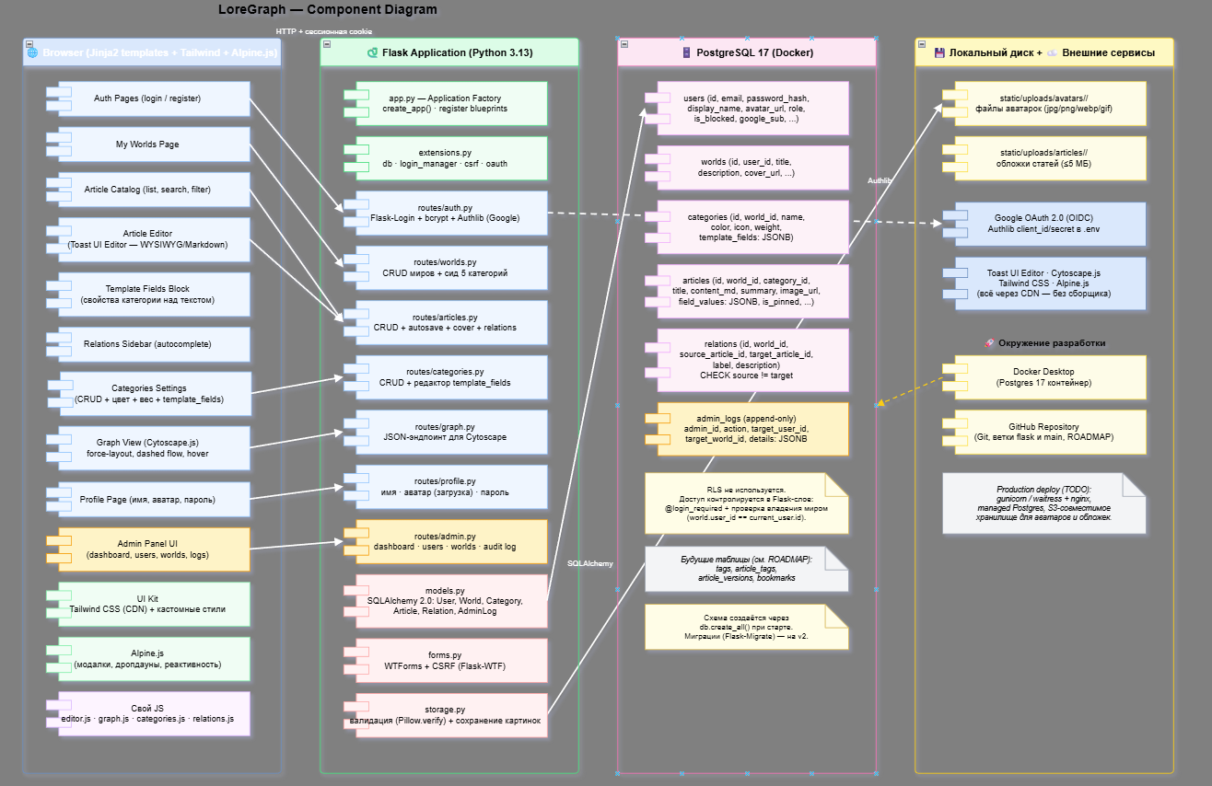
Рисунок 2 — Компонентная диаграмма приложения LoreGraph
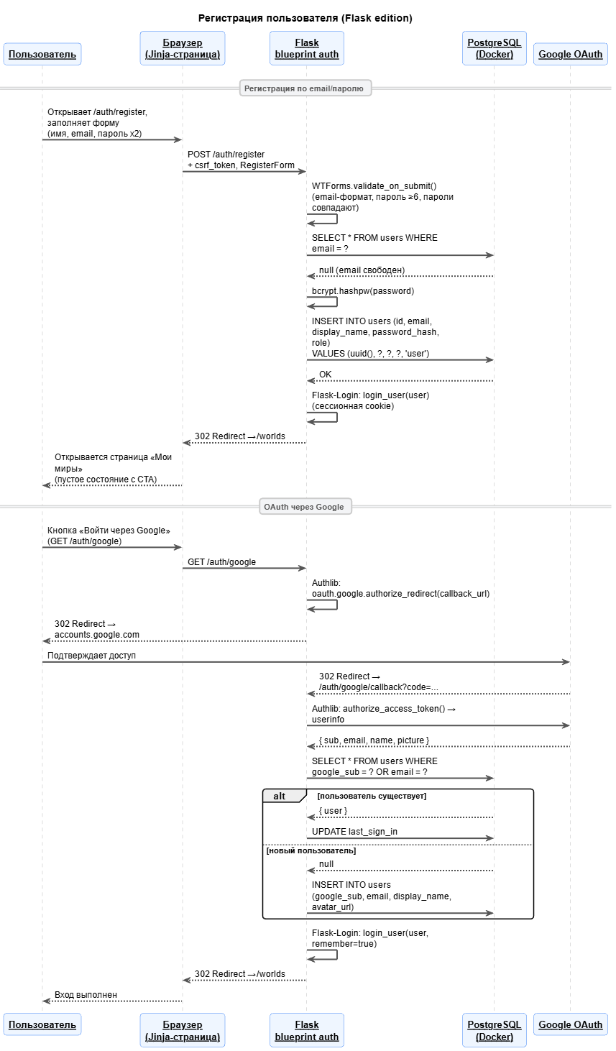
Рисунок 3 — Sequence-диаграмма регистрации пользователя
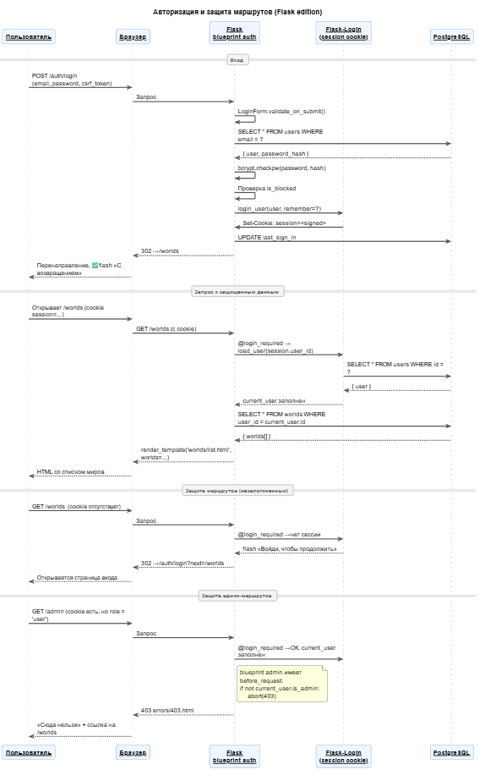
Рисунок 4 — Sequence-диаграмма входа и защиты маршрутов
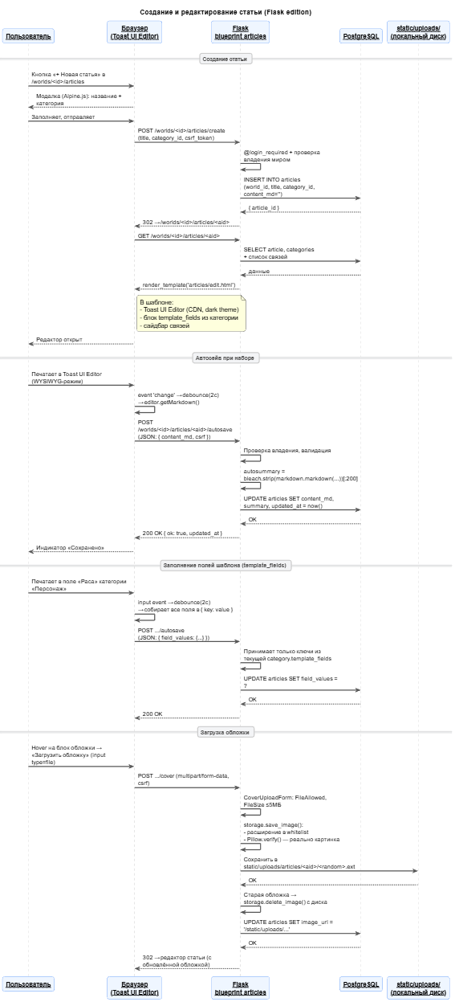
Рисунок 5 — Sequence-диаграмма создания и редактирования статьи
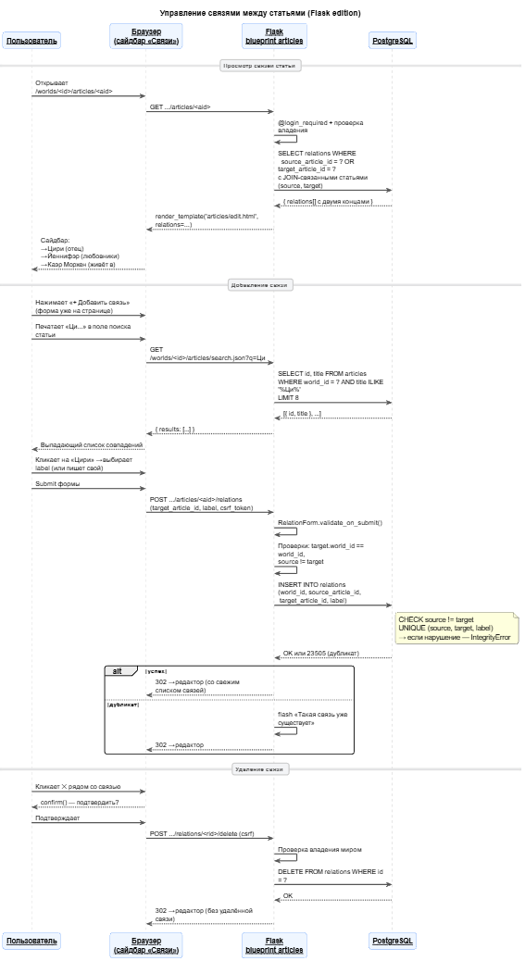
Рисунок 6 — Sequence-диаграмма создания и удаления связей
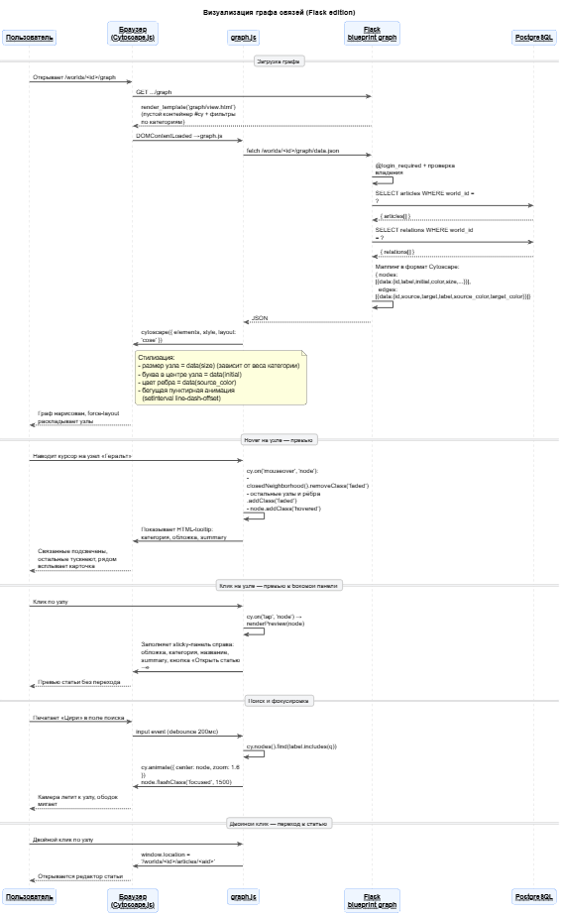
Рисунок 7 — Sequence-диаграмма построения графа связей
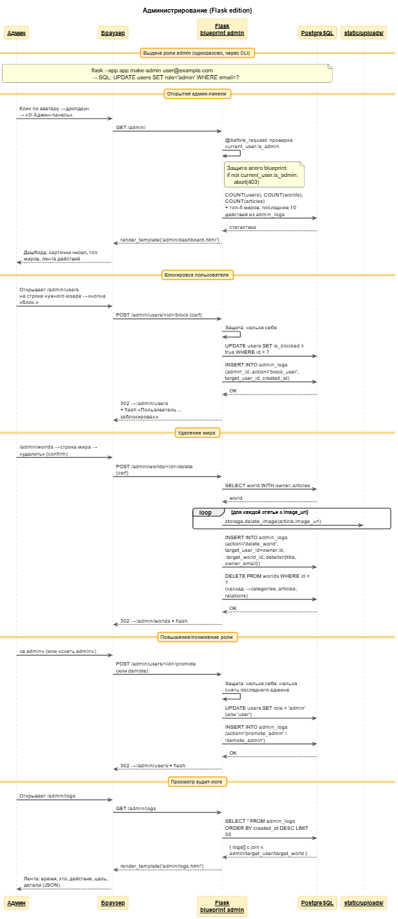
Рисунок 8 — Sequence-диаграмма действий администратора

2.3.2. Проектирование базы данных
Для хранения данных выбрана реляционная база PostgreSQL. Основные сущности системы: пользователь, мир, категория, статья, связь и запись журнала администратора. Такая структура позволяет хранить несколько независимых миров, изолировать данные пользователей и строить граф связей на основе таблиц articles и relations.
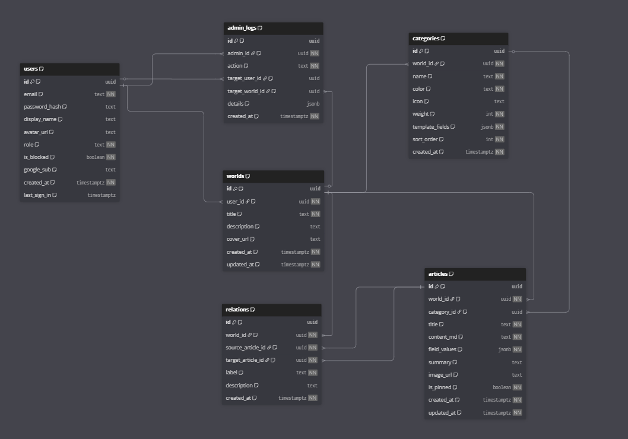Рисунок 9 — ER-диаграмма базы данных LoreGraph
Таблица 1 — Описание структуры базы данных
Таблица | Назначение | Ключевые поля | Связи
users | Пользователи системы | id, email, display_name, avatar_url, password_hash, role, is_blocked, google_sub, created_at, last_sign_in | 1:M с worlds; используется в admin_logs
worlds | Миры пользователя | id, user_id, title, description, cover_url, created_at, updated_at | M:1 с users; 1:M с categories, articles, relations
categories | Категории статей внутри мира | id, world_id, name, color, icon, sort_order, weight, template_fields | M:1 с worlds; 1:M с articles
articles | Статьи мира | id, world_id, category_id, title, content_md, field_values, summary, image_url, is_pinned | M:1 с worlds и categories; участвует в relations
relations | Именованные связи между статьями | id, world_id, source_article_id, target_article_id, label, description, created_at | M:1 с worlds; две связи M:1 с articles
admin_logs | Журнал действий администратора | id, admin_id, action, target_user_id, target_world_id, details, created_at | Связан с users и worlds
В базе данных предусмотрены ограничения целостности: уникальность email пользователя, уникальность имени категории в пределах мира, ограничение веса категории от 1 до 5, запрет связи статьи самой с собой и запрет дублирования связи с одинаковыми источником, целью и названием.

2.3.3. Прототип интерфейса
Для проекта подготовлены материалы прототипирования интерфейса: HTML-прототип, SVG-вайрфрейм и описание Figma. Интерфейс ориентирован на тёмную тему, карточки миров и статей, компактную навигацию и отдельную страницу графа.
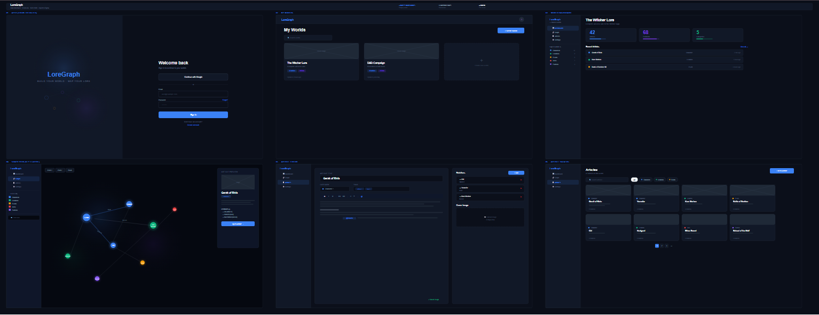Рисунок 10 — Прототип пользовательского интерфейса LoreGraph
Таблица 2 — Основные экраны интерфейса
Экран | Назначение
Вход и регистрация | Создание аккаунта и начало пользовательской сессии.
Мои миры | Просмотр созданных миров, создание нового мира, переход к статьям.
Каталог статей | Список материалов мира, поиск, фильтрация, создание статьи.
Редактор статьи | Редактирование текста, категории, шаблонных полей, обложки и связей.
Граф | Визуальный просмотр связей между статьями.
Профиль | Редактирование имени, аватара и пароля.
Админ-панель | Статистика, пользователи, миры и журнал действий.
Логика работы интерфейса строится вокруг мира: пользователь выбирает мир, затем переходит к каталогу статей, редактору, настройкам категорий или графу.

2.4. Разработка программного модуля
Программный модуль разработан как веб-приложение на Python и Flask. Серверная часть обрабатывает маршруты, формы, авторизацию и работу с базой данных. Клиентская часть построена на Jinja2-шаблонах и JavaScript-модулях для редактора статей, управления категориями, связями и визуализации графа.

Выбранные технологии
• Python 3, Flask, SQLAlchemy, Flask-Login, Flask-WTF;
• PostgreSQL как основная база данных;
• Jinja2 и Tailwind CSS для интерфейса;
• Toast UI Editor для редактирования статей;
• Cytoscape.js для построения графа связей;
• Docker Compose для запуска базы данных в среде разработки.

Структура проекта
Таблица 3 — Структура программного модуля
Путь | Назначение
loregraph-flask/app.py | Создание приложения, регистрация расширений, blueprints и CLI-команды администратора.
loregraph-flask/models.py | SQLAlchemy-модели пользователей, миров, категорий, статей, связей и журнала.
loregraph-flask/forms.py | WTForms-формы для авторизации, миров, статей, категорий, профиля и изображений.
loregraph-flask/routes/ | Маршруты auth, worlds, articles, categories, graph, profile, admin.
loregraph-flask/templates/ | Jinja2-шаблоны страниц приложения.
loregraph-flask/static/js/ | Клиентская логика редактора, графа, категорий и связей.
loregraph-flask/storage.py | Проверка и сохранение загружаемых изображений.
loregraph-flask/docker-compose.yml | Запуск PostgreSQL в Docker.

Реализация функционала
Ввод данных выполняется через веб-формы и JSON-запросы. Пользователь вводит регистрационные данные, сведения о мире, название статьи, категорию, текст статьи, значения шаблонных полей и параметры связи. На сервере данные валидируются через WTForms, проверки владения миром и ограничения базы данных.
Обработка данных выполняется во Flask-маршрутах. Для каждого раздела приложения выделен отдельный blueprint: авторизация, миры, статьи, категории, граф, профиль и администрирование. Работа с базой данных выполняется через SQLAlchemy-модели.
Вывод результата выполняется через HTML-страницы, Jinja2-шаблоны и JSON-эндпоинты. Например, страница графа получает JSON с узлами и рёбрами, после чего Cytoscape.js строит интерактивную визуализацию.

Ключевые фрагменты кода
Ниже приведены ключевые фрагменты исходного кода по основным модулям проекта. В отчёте показаны не все файлы целиком, а наиболее важные участки, демонстрирующие архитектуру, обработку данных, проверки доступа и клиентскую интерактивность.
def create_app(config_class: type = Config) -> Flask:
app = Flask(__name__)
app.config.from_object(config_class)
db.init_app(app)
login_manager.init_app(app)
csrf.init_app(app)
oauth.init_app(app)
(Path(app.root_path) / 'static' / 'uploads').mkdir(parents=True, exist_ok=True)
if app.config['GOOGLE_OAUTH_ENABLED']:
oauth.register(name='google', client_id=app.config['GOOGLE_CLIENT_ID'],
client_secret=app.config['GOOGLE_CLIENT_SECRET'],
server_metadata_url='https://accounts.google.com/.well-known/openid-configuration')
app.register_blueprint(auth_bp, url_prefix='/auth')
app.register_blueprint(worlds_bp, url_prefix='/worlds')
app.register_blueprint(articles_bp)
app.register_blueprint(graph_bp)
app.register_blueprint(admin_bp)
Листинг 1 — Инициализация приложения и регистрация модулей в app.py
BASE_DIR = Path(__file__).parent
load_dotenv(BASE_DIR / '.env')

class Config:
SECRET_KEY = os.environ.get('FLASK_SECRET_KEY', 'dev-key-change-me')
SQLALCHEMY_DATABASE_URI = os.environ['DATABASE_URL']
SQLALCHEMY_TRACK_MODIFICATIONS = False
GOOGLE_CLIENT_ID = os.environ.get('GOOGLE_CLIENT_ID', '')
GOOGLE_CLIENT_SECRET = os.environ.get('GOOGLE_CLIENT_SECRET', '')
GOOGLE_OAUTH_ENABLED = bool(GOOGLE_CLIENT_ID and GOOGLE_CLIENT_SECRET)
REMEMBER_COOKIE_DURATION = 60 * 60 * 24 * 30
Листинг 2 — Конфигурация приложения в config.py
db = SQLAlchemy()
login_manager = LoginManager()
csrf = CSRFProtect()
oauth = OAuth()

login_manager.login_view = 'auth.login'
login_manager.login_message = 'Войди, чтобы продолжить.'
login_manager.login_message_category = 'info'
Листинг 3 — Общие расширения Flask в extensions.py
class World(db.Model):
__tablename__ = 'worlds'
id = mapped_column(UUID(as_uuid=False), primary_key=True, default=_uuid)
user_id = mapped_column(UUID(as_uuid=False), ForeignKey('users.id', ondelete='CASCADE'), index=True)
title = mapped_column(String(100), nullable=False)
description = mapped_column(Text)
created_at = mapped_column(DateTime(timezone=True), default=_now, nullable=False)
updated_at = mapped_column(DateTime(timezone=True), default=_now, onupdate=_now, nullable=False)
owner = relationship(back_populates='worlds')
categories = relationship(back_populates='world', cascade='all, delete-orphan', order_by='Category.sort_order')
articles = relationship(back_populates='world', cascade='all, delete-orphan')
relations = relationship(back_populates='world', cascade='all, delete-orphan')

def seed_default_categories(self) -> None:
for c in DEFAULT_CATEGORIES:
self.categories.append(Category(**c))
Листинг 4 — Модель мира и создание базовых категорий в models.py
class Relation(db.Model):
__tablename__ = 'relations'
id = mapped_column(UUID(as_uuid=False), primary_key=True, default=_uuid)
world_id = mapped_column(UUID(as_uuid=False), ForeignKey('worlds.id', ondelete='CASCADE'), index=True)
source_article_id = mapped_column(UUID(as_uuid=False), ForeignKey('articles.id', ondelete='CASCADE'), index=True)
target_article_id = mapped_column(UUID(as_uuid=False), ForeignKey('articles.id', ondelete='CASCADE'), index=True)
label = mapped_column(String(100), nullable=False)
description = mapped_column(Text)
source = relationship(foreign_keys=[source_article_id], back_populates='relations_out')
target = relationship(foreign_keys=[target_article_id], back_populates='relations_in')
__table_args__ = (
CheckConstraint('source_article_id <> target_article_id', name='ck_relations_source_ne_target'),
UniqueConstraint('source_article_id', 'target_article_id', 'label',
name='uq_relations_source_target_label'),
)
Листинг 5 — Ограничения связей между статьями в models.py
class RegisterForm(FlaskForm):
display_name = StringField('Имя', validators=[DataRequired(), Length(min=1, max=100)])
email = StringField('Email', validators=[DataRequired(), Email(), Length(max=255)])
password = PasswordField('Пароль', validators=[DataRequired(), Length(min=6, max=128)])
confirm = PasswordField('Повтори пароль',
validators=[DataRequired(), EqualTo('password', message='Пароли не совпадают')])

class CoverUploadForm(FlaskForm):
cover = FileField('Обложка статьи', validators=[
FileAllowed(['jpg', 'jpeg', 'png', 'webp', 'gif'], 'Только картинки.'),
FileSize(max_size=5 * 1024 * 1024, message='Макс. 5 МБ'),
])
Листинг 6 — Формы регистрации и загрузки обложки в forms.py
@bp.route('/register', methods=['GET', 'POST'])
def register():
if current_user.is_authenticated:
return redirect(url_for('worlds.index'))
form = RegisterForm()
if form.validate_on_submit():
email = form.email.data.lower().strip()
existing = db.session.execute(db.select(User).filter_by(email=email)).scalar_one_or_none()
if existing is not None:
flash('Аккаунт с таким email уже есть. Войди.', 'error')
return render_template('auth/register.html', form=form)
user = User(email=email, display_name=form.display_name.data.strip())
user.set_password(form.password.data)
db.session.add(user)
db.session.commit()
login_user(user)
return redirect(url_for('worlds.index'))
Листинг 7 — Регистрация пользователя в routes/auth.py
@bp.route('/create', methods=['POST'])
@login_required
def create():
form = WorldForm()
if not form.validate_on_submit():
flash('Проверь форму: название обязательно (до 100 символов).', 'error')
return redirect(url_for('worlds.index'))
world = World(user_id=current_user.id,
title=form.title.data.strip(),
description=(form.description.data or '').strip() or None)
world.seed_default_categories()
db.session.add(world)
db.session.commit()
flash('Мир создан. Категории уже на месте.', 'success')
return redirect(url_for('articles.index', world_id=world.id))
Листинг 8 — Создание мира в routes/worlds.py
@bp.route('/<article_id>/autosave', methods=['POST'])
@login_required
def autosave(world_id: str, article_id: str):
article = _get_owned_article(world_id, article_id)
data = request.get_json(silent=True) or {}
if 'title' in data:
title = (data['title'] or '').strip()
if not title or len(title) > 200:
return jsonify(ok=False, error='Название обязательно.'), 400
article.title = title
if 'content_md' in data:
article.content_md = data['content_md'] or ''
plain = bleach.clean(md.markdown(article.content_md or ''), tags=[], strip=True).strip()
article.summary = (plain[:200] + '…') if len(plain) > 200 else (plain or None)
if 'field_values' in data and isinstance(data['field_values'], dict):
allowed_keys = {f['key'] for f in (article.category.template_fields or [])} if article.category else set()
article.field_values = {k: str(v)[:1000] for k, v in data['field_values'].items() if k in allowed_keys}
db.session.commit()
return jsonify(ok=True, updated_at=article.updated_at.isoformat())
Листинг 9 — Автосохранение статьи в routes/articles.py
@bp.route('/<article_id>/relations', methods=['POST'])
@login_required
def add_relation(world_id: str, article_id: str):
article = _get_owned_article(world_id, article_id)
form = RelationForm()
if not form.validate_on_submit():
flash('Заполни тип связи и выбери целевую статью.', 'error')
return redirect(url_for('articles.edit', world_id=world_id, article_id=article_id))
target = db.session.get(Article, form.target_article_id.data)
if target is None or target.world_id != world_id:
flash('Такой статьи нет в этом мире.', 'error')
return redirect(url_for('articles.edit', world_id=world_id, article_id=article_id))
if target.id == article.id:
flash('Нельзя связать статью саму с собой.', 'error')
return redirect(url_for('articles.edit', world_id=world_id, article_id=article_id))
rel = Relation(world_id=world_id, source_article_id=article.id,
target_article_id=target.id, label=form.label.data.strip(),
description=(form.description.data or '').strip() or None)
db.session.add(rel)
db.session.commit()
Листинг 10 — Создание связи между статьями в routes/articles.py
def _parse_template_fields(raw: str) -> list:
if not raw or not raw.strip():
return []
try:
data = json.loads(raw)
except json.JSONDecodeError:
return []
cleaned, seen_keys = [], set()
for item in data:
label = (item.get('label') or '').strip()
key = (item.get('key') or label).strip().lower()
key = ''.join(ch if ch.isalnum() else '_' for ch in key).strip('_')[:50]
if not key or key in seen_keys:
continue
seen_keys.add(key)
ftype = item.get('type') if item.get('type') in ('text', 'textarea', 'date') else 'text'
cleaned.append({'key': key, 'label': label[:100], 'type': ftype})
return cleaned[:20]
Листинг 11 — Обработка шаблонных полей категории в routes/categories.py
@bp.route('/data.json', methods=['GET'])
@login_required
def data(world_id: str):
world = _get_owned_world(world_id)
articles = db.session.execute(db.select(Article).filter_by(world_id=world.id)).scalars().all()
relations = db.session.execute(db.select(Relation).filter_by(world_id=world.id)).scalars().all()
cat_color = {c.id: c.color for c in world.categories}
cat_weight = {c.id: c.weight for c in world.categories}
nodes = []
for a in articles:
weight = cat_weight.get(a.category_id, 3)
nodes.append({'data': {'id': a.id, 'label': a.title,
'color': cat_color.get(a.category_id, '#64748B'),
'size': 14 + weight * 5, 'summary': a.summary or ''}})
edges = [{'data': {'id': r.id, 'source': r.source_article_id,
'target': r.target_article_id, 'label': r.label}} for r in relations]
return jsonify(nodes=nodes, edges=edges)
Листинг 12 — JSON-данные для графа в routes/graph.py
@bp.route('/avatar', methods=['POST'])
@login_required
def upload_avatar():
form = AvatarUploadForm()
if not form.validate_on_submit():
flash('Не удалось загрузить — проверь формат и размер.', 'error')
return redirect(url_for('profile.view'))
try:
url = save_image(form.avatar.data, subdir=f'avatars/{current_user.id}',
base_dir=current_app.root_path)
except UploadError as e:
flash(str(e), 'error')
return redirect(url_for('profile.view'))
if current_user.avatar_url and current_user.avatar_url.startswith('/static/uploads/'):
delete_image(current_user.avatar_url, current_app.root_path)
current_user.avatar_url = url
db.session.commit()
Листинг 13 — Загрузка аватара пользователя в routes/profile.py
@bp.before_request
@login_required
def require_admin():
if not current_user.is_admin:
abort(403)

def log(action: str, *, target_user: User | None = None,
target_world: World | None = None, details: dict | None = None) -> None:
db.session.add(AdminLog(
admin_id=current_user.id,
action=action,
target_user_id=target_user.id if target_user else None,
target_world_id=target_world.id if target_world else None,
details=details,
))
Листинг 14 — Проверка прав администратора и журналирование в routes/admin.py
def save_image(file: FileStorage, subdir: str, base_dir) -> str:
if not file or not file.filename:
raise UploadError('Файл пустой.')
ext = Path(file.filename).suffix.lower()
if ext not in ALLOWED_EXT:
raise UploadError('Поддерживаются: ' + ', '.join(sorted(ALLOWED_EXT)))
file.stream.seek(0, 2)
size = file.stream.tell()
file.stream.seek(0)
if size > MAX_BYTES or size == 0:
raise UploadError('Некорректный размер файла.')
img = Image.open(file.stream)
img.verify()
file.stream.seek(0)
target_dir = Path(base_dir) / 'static' / 'uploads' / subdir
target_dir.mkdir(parents=True, exist_ok=True)
name = f'{secrets.token_hex(8)}{ext}'
file.save(target_dir / name)
return f'/static/uploads/{subdir}/{name}'
Листинг 15 — Проверка и сохранение изображений в storage.py
async function persist(patch) {
setIndicator('saving');
try {
const res = await fetch(`/worlds/${worldId}/articles/${articleId}/autosave`, {
method: 'POST',
headers: { 'Content-Type': 'application/json', 'X-CSRFToken': csrf },
body: JSON.stringify(patch),
});
if (!res.ok) throw new Error(await res.text());
setIndicator('saved');
} catch (err) {
console.error('autosave failed', err);
setIndicator('error');
}
}
const persistDebounced = debounce(persist, 2000);
events: { change: () => persistDebounced({ content_md: editor.getMarkdown() }) }
Листинг 16 — Клиентское автосохранение редактора в static/js/editor.js
async function init() {
const res = await fetch(dataUrl);
const raw = await res.json();
cy = cytoscape({
container: cyEl,
elements: [...raw.nodes, ...raw.edges],
style: [{ selector: 'node', style: {
'background-color': 'data(color)', 'label': 'data(initial)',
'width': 'data(size)', 'height': 'data(size)' } },
{ selector: 'edge', style: {
'target-arrow-shape': 'triangle', 'label': 'data(label)' } },],
layout: { name: 'cose', animate: true, animationDuration: 700 },
wheelSensitivity: 0.3,
});
cy.on('tap', 'node', (e) => renderPreview(e.target));
cy.on('dbltap', 'node', (e) => { window.location.href = articleBase + e.target.data('id'); });
}
Листинг 17 — Построение графа на клиенте в static/js/graph.js
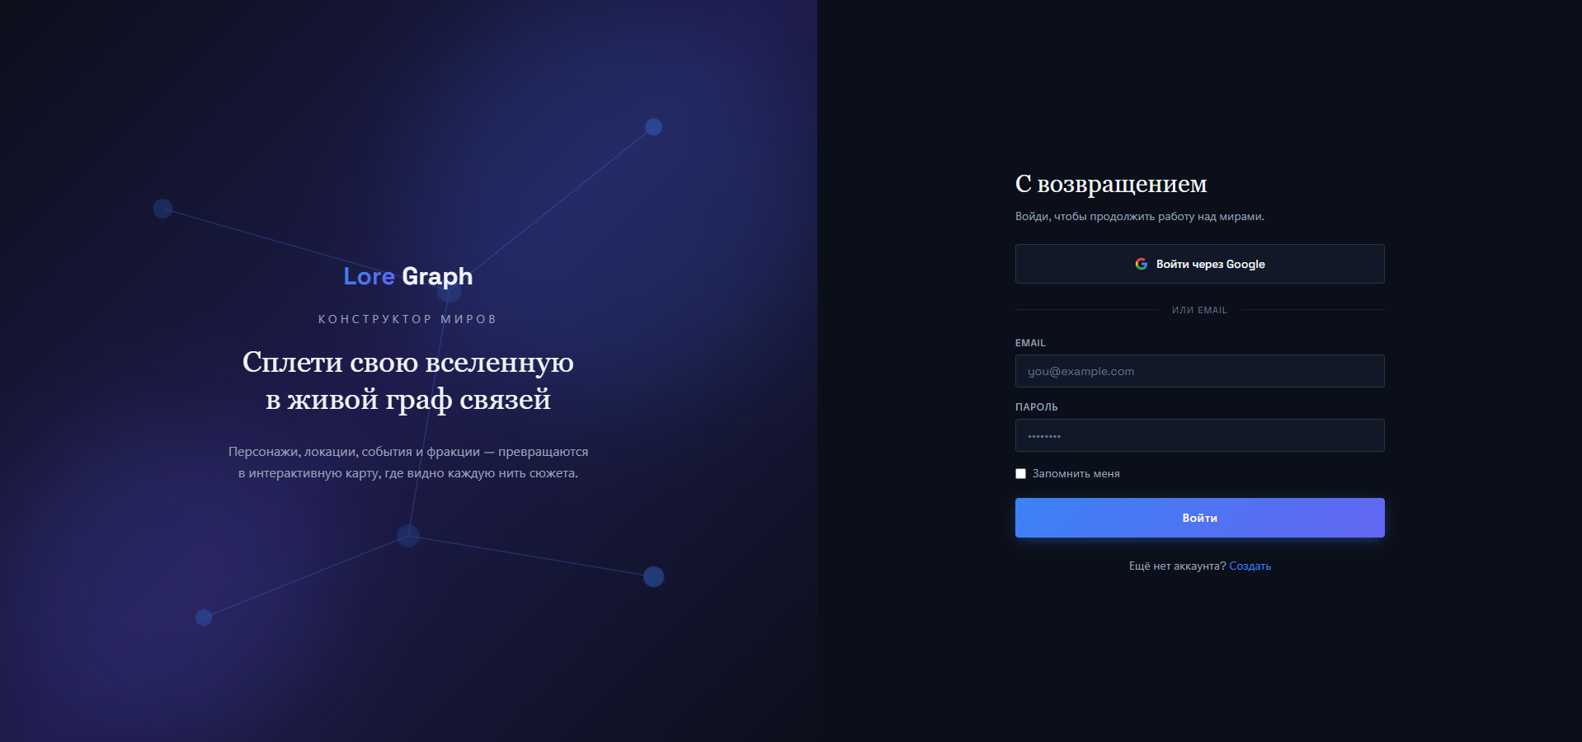
Рисунок 11 — Скриншот экрана входа в приложение
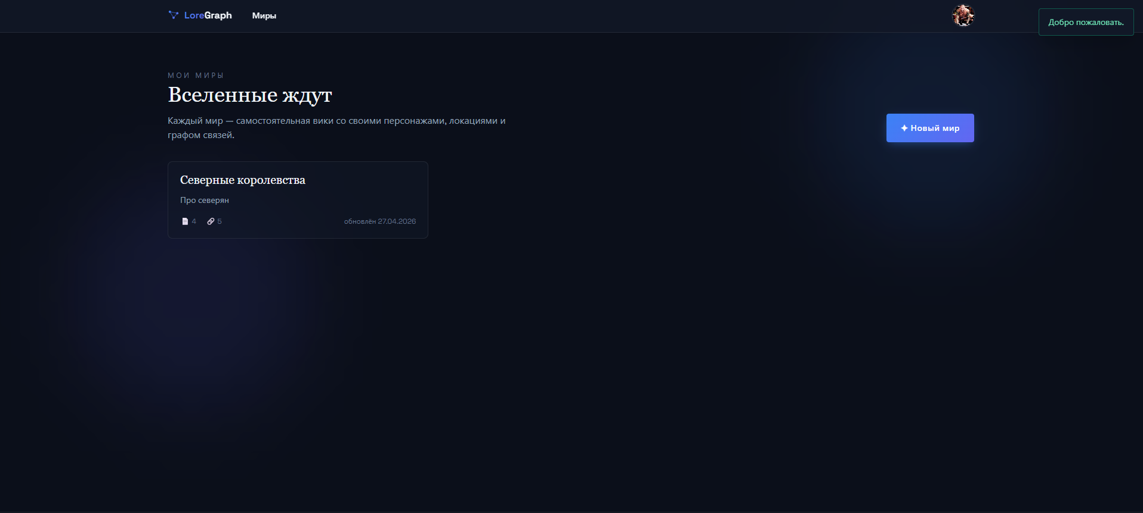
Рисунок 12 — Скриншот экрана со списком миров
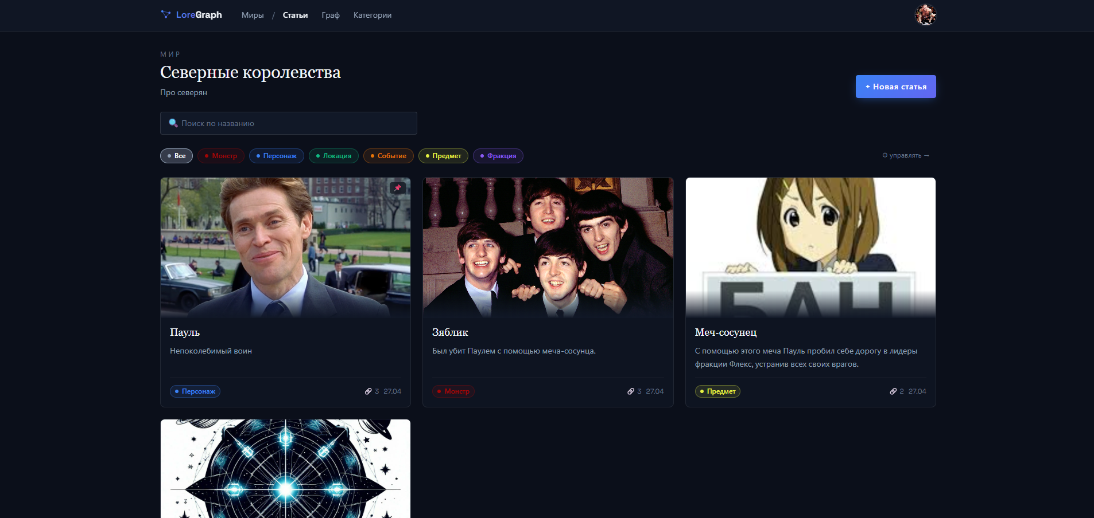
Рисунок 13 — Скриншот экрана с каталогом статей
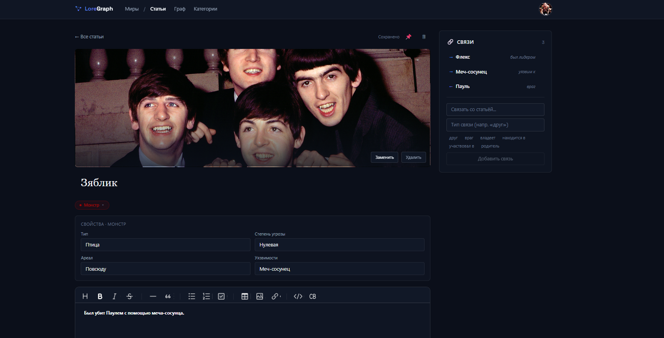
Рисунок 14 — Скриншот экрана редактирования/создания статьи
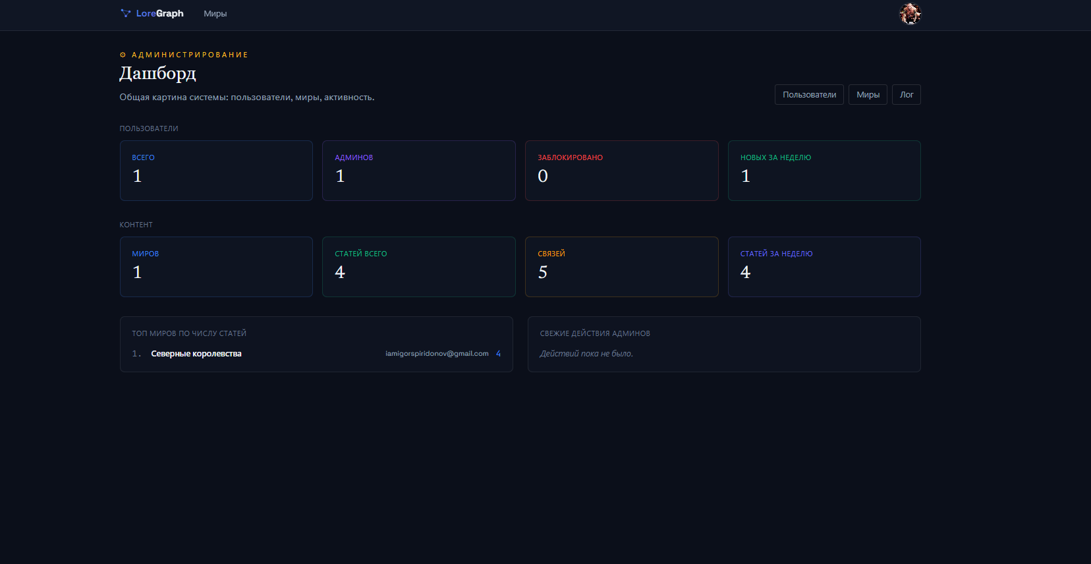
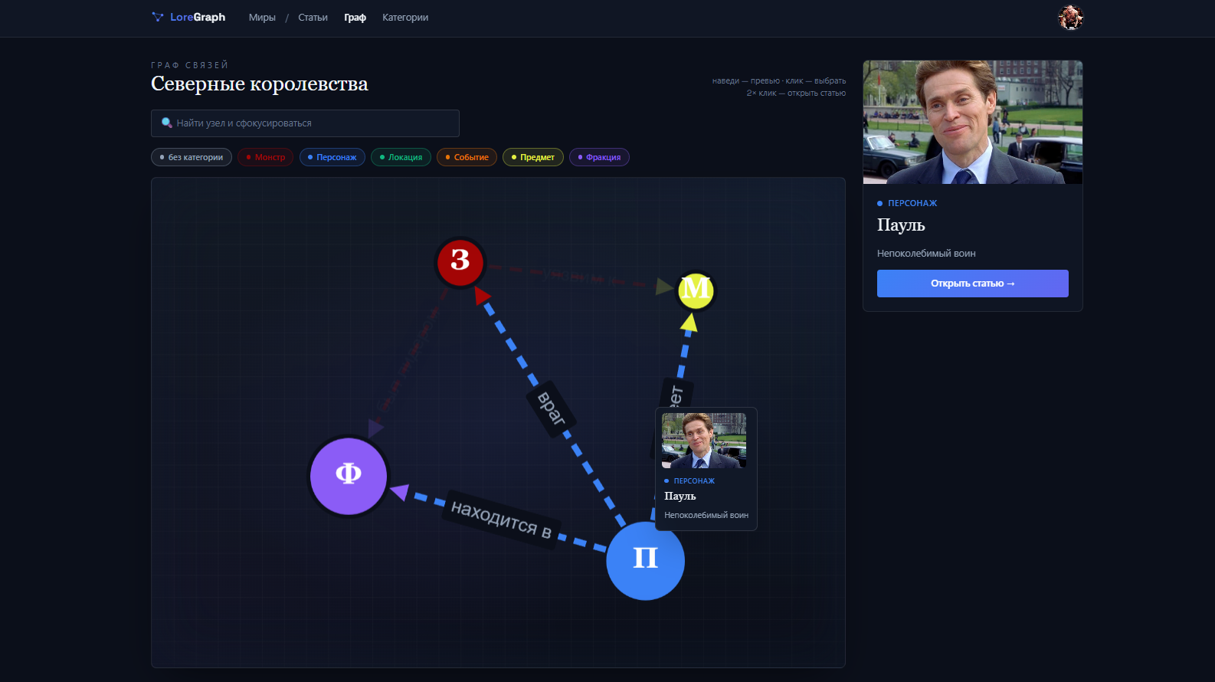
Рисунок 15 — Скриншот графа статей со связями
Рисунок 16 — Скриншот админ-панели

2.5. Тестирование
Я проверил основные пользовательские сценарии: регистрацию, вход, создание мира, работу со статьями, связями, графом и административными ограничениями. Результаты представлены в таблице.
Таблица 4 — Тестирование основных сценариев
№ | Проверка / входные данные | Ожидаемый результат | Фактический результат
1 | Регистрация с корректным email, именем и паролем | Создаётся пользователь, выполняется вход, открывается список миров | Соответствует
2 | Вход с неверным паролем | Появляется сообщение об ошибке, вход не выполняется | Соответствует
3 | Создание мира с названием и описанием | Мир появляется в списке, создаются базовые категории | Соответствует
4 | Создание статьи в выбранном мире | Статья создаётся и открывается в редакторе | Соответствует
5 | Автосохранение текста статьи | Изменения сохраняются без ручного перехода на другую страницу | Соответствует
6 | Добавление связи между двумя статьями | Связь отображается в панели связей и на графе | Соответствует
7 | Попытка связать статью саму с собой | Система показывает ошибку и не создаёт связь | Соответствует
8 | Вход в админ-панель обычным пользователем | Доступ запрещён, возвращается ошибка 403 | Соответствует
Основные сценарии MVP работают корректно. Ограничения относятся к функциям, запланированным на дальнейшее развитие: миграции базы данных, расширенный экспорт, история изменений статей, публичный режим просмотра и автоматизированное тестирование.

2.6. Результаты практики
В ходе учебной практики я разработал программный модуль LoreGraph. Реализована основа веб-приложения, позволяющая зарегистрироваться, создать мир, наполнить его статьями, настроить категории, добавить связи и просмотреть структуру мира в виде графа.

Разработано
• серверное Flask-приложение с разделением маршрутов по модулям;
• модели базы данных для пользователей, миров, категорий, статей, связей и журнала администратора;
• интерфейс регистрации, входа, списка миров, каталога статей, редактора, графа, профиля и админ-панели;
• механизм загрузки и проверки изображений;
• автосохранение статьи и JSON-эндпоинт данных для графа;
• документация проекта: техническое задание, анализ предметной области, диаграммы, ERD и итоговый отчёт.

Функции, которые работают
• регистрация и вход по email и паролю;
• опциональный вход через Google OAuth при наличии настроек;
• создание и удаление миров;
• создание, редактирование и удаление категорий;
• создание, редактирование, закрепление и удаление статей;
• создание и удаление связей между статьями;
• граф связей с поиском и фильтрацией;
• профиль пользователя, аватар и смена пароля;
• админ-панель, роли, блокировки, статистика и журнал действий.

Проблемы и ограничения
• часть функций целевого продукта перенесена на будущие версии: экспорт, импорт, теги, история изменений и публичный просмотр;
• для промышленного использования нужно подключить миграции базы данных и расширить набор тестов;

2.7. Вывод по разделу
Цель учебной практики достигнута: мной был спроектирован и разработан программный модуль веб-приложения LoreGraph. Проект демонстрирует навыки анализа предметной области, проектирования базы данных, разработки серверной части, создания пользовательского интерфейса, работы с базой данных, визуализации данных и подготовки проектной документации.
Полученный результат можно развивать дальше в рамках производственной практики или последующих версий приложения. Наиболее перспективные направления развития: миграции базы данных, автоматизированные тесты, экспорт и импорт миров, версии статей, публичный режим просмотра, улучшенная статистика и подготовка к развёртыванию на сервере.

3. Общие впечатления о практике
В ходе практики я закрепил навыки разработки веб-приложений и прошёл полный цикл работы над проектом: от анализа предметной области и постановки задачи до реализации, тестирования и подготовки документации. Особенно полезным было объединить разные части системы: базу данных, серверную логику, формы, шаблоны, JavaScript и пользовательский интерфейс.
Практика показала мне важность предварительного проектирования. Наличие технического задания, анализа предметной области, ER-диаграммы и прототипа интерфейса помогает быстрее принимать решения при разработке и лучше понимать, какие функции относятся к MVP, а какие можно перенести на следующие этапы.
Полученные знания и практические навыки соответствуют профессиональным компетенциям, связанным с разработкой программных модулей, проектированием баз данных, тестированием и оформлением технической документации.

4. Пожелания по организации и проведению практики
Практика была полезной, так как позволила выполнить самостоятельный проект с понятным конечным результатом. Для дальнейшего улучшения организации практики было бы удобно заранее получать единые требования к отчёту, структуре документации и формату диаграмм, чтобы оформлять материалы постепенно по мере разработки.
Также было бы полезно иметь больше примеров качественно оформленных отчётов по разным типам проектов: веб-приложение, desktop-приложение, консольная программа и работа с базой данных.
Возможно, интереснее было бы выполнить несколько более «простых» проектов, вместо одного крупного, хоть и модульного.

5. Заключение
В результате учебной практики был создан проект LoreGraph — веб-приложение для ведения интерактивных вики с графом связей. В проекте реализованы основные функции: регистрация и вход, работа с мирами, категориями, статьями, связями, графом, профилем и админ-панелью.
В ходе работы я освоил и закрепил навыки разработки на Flask, работы с SQLAlchemy и PostgreSQL, проектирования структуры данных, создания интерфейсов на Jinja2 и Tailwind CSS, подключения клиентских библиотек и подготовки технической документации.
Проект может применяться как учебный пример веб-приложения с базой данных и как основа для дальнейшей разработки полноценной системы миростроения. В следующих версиях целесообразно добавить миграции, расширенное тестирование, экспорт и импорт миров, историю изменений статей и публичный режим просмотра.


Обучающийся ___ ____________/_Спиридонов И.Н_/
Подпись И.О. Фамилия

